Pestaña 1
PRÁCTICA 1

SISTEMAS OPERATIVOS

Sergio Vázquez Carbajo
Rafael Pedrajas Mendoza
Iulian Munteau

FASE 1: Jerarquía y rutas (el mapa del delito)

1.1 Consulta del manual: mkdir (creación de estructuras)

1.2 Reconstrucción de la escena
comandos:
- cd ~

- mkdir −p CASO_X/oculto/logs CASO_X/oculto/payloads CASO_X/oculto/backups

- touch CASO_X/oculto/payloads/virus.c 9
- touch CASO_X/oculto/logs/accesos.log

1.3 Navegación y distancia jerárquica
comandos:
- cd CASO_X/oculto/payloads
- cd ../backups
- ls −l
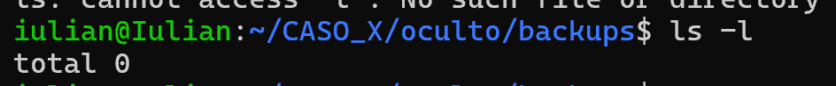
- cd

1.4 Representación gráfica para el informe

1.4.1 comando: tree −iap CASO_X

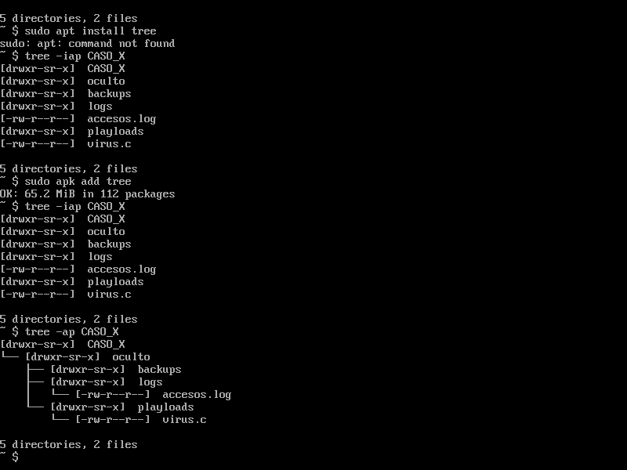

1.4.2 comando: tree -ap --inodes CASO_X

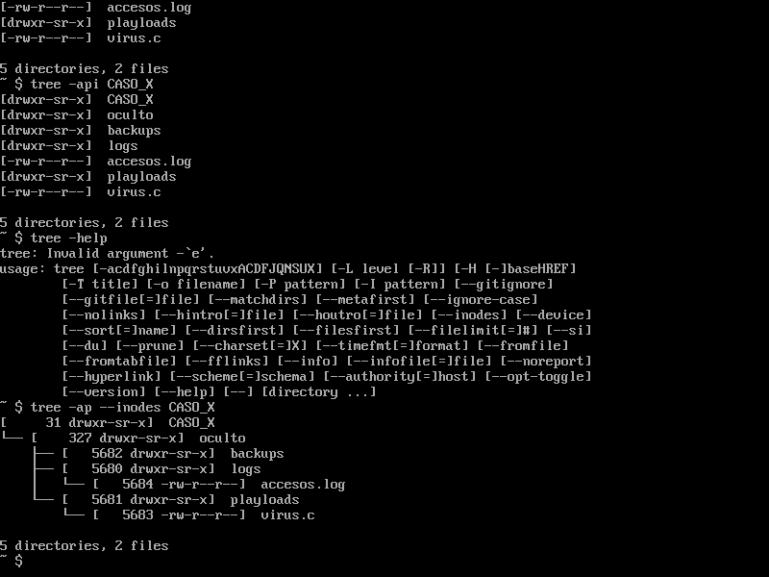

FASE 2: El inodo (la identidad real)

2.1 Herramientas de inspección de metadatos: ls y stat

comando: ls -i
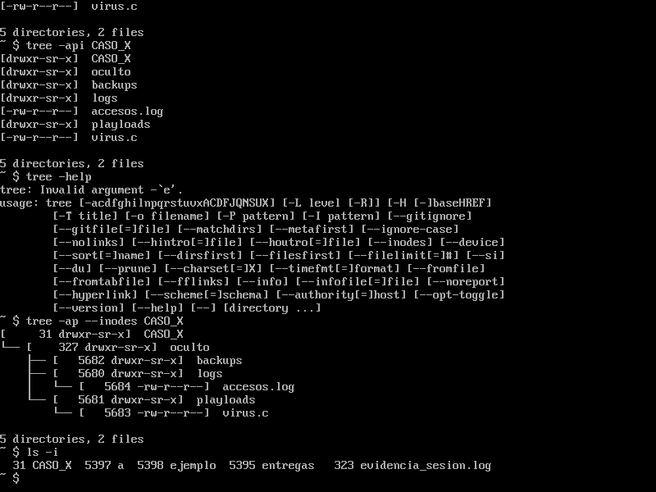

2.2 Disección forense: El DNI del archivo

comandos:
- cd CASO_X/oculto
- echo "Clave: 1234" > secretos.txt
- ls −li secretos.txt
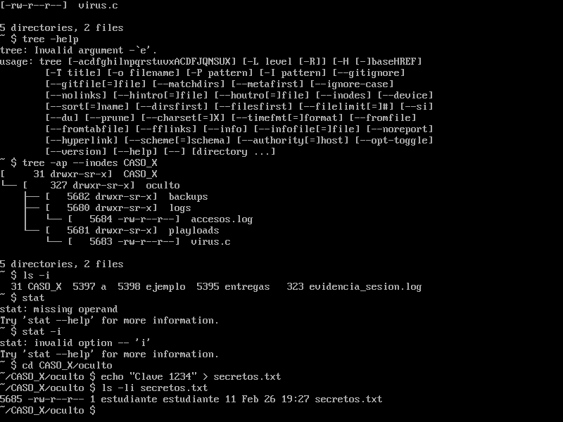

2.3 Inspección profunda con stat

comando: stat secretos.txt

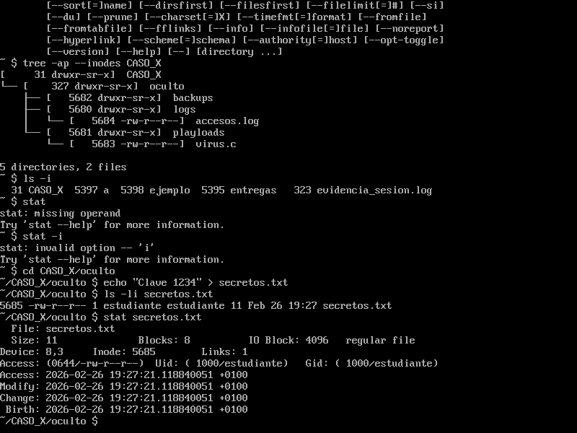

Tamaño bloque POSIX: 8*512=4096
8 Bloques * 512 bytes que ocupa 1 POSIX

FASE 3: Enlaces (manipulación de referencias)

3.1 Consulta del manual: ln (link)

man ln
3.2 Creación de coartadas: El enlace duro (hard link)
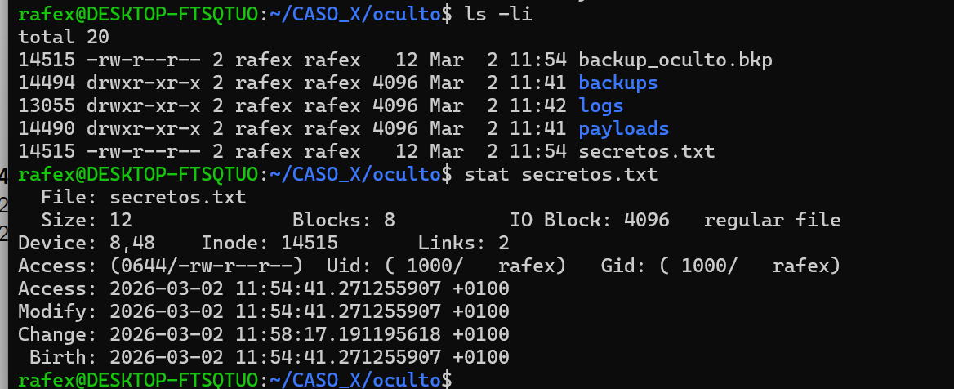
comando:
- ln secretos.txt backup_oculto.bkp
- ls -li

Si es el número de enlaces, y en los directorios también sale 2 por que su directorio padre les apunta, y también ellos se apuntan a si mismos.
3.3 La Fragilidad del enlace simbólico (soft link)
comando:
- ln -s secretos.txt acceso_rapido.lnk
- ls -li

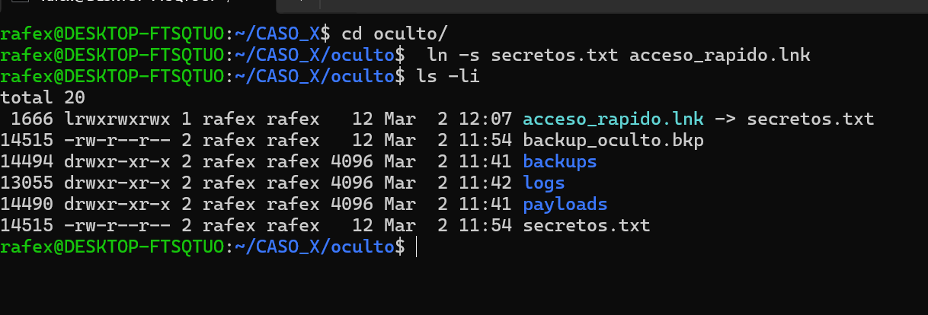
3.4 Prueba de destrucción y persistencia
comando: rm secretos.txt
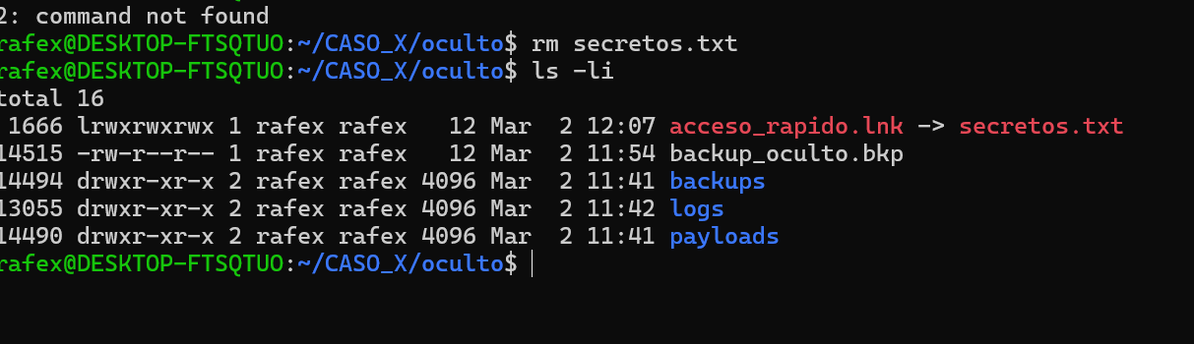
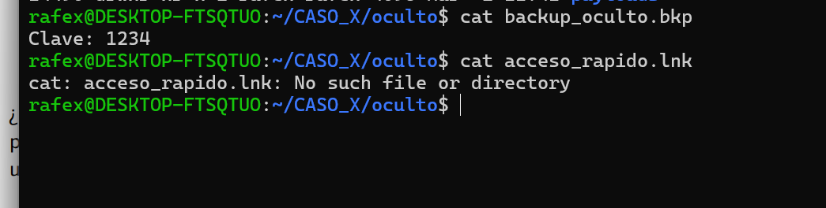

cat backup_oculto.bkp
cat acceso_rapido.lnk
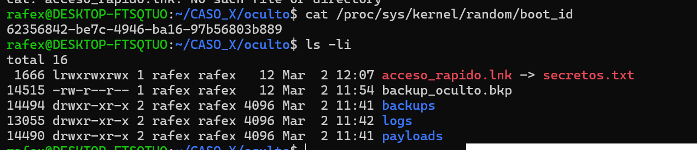

FASE 4: Tablas intermedias y cursores (arquitectura del Kernel)

4.1 La teoría de las tres tablas

4.2 Preparación del entorno (simulación de Descriptor)
comandos:
- echo "Línea 1: Registro de Auditoría" > base_datos.dat
- echo "Línea 2: Evidencia Crítica" >> base_datos.dat
- echo "Línea 3: Hash de Integridad" >> base_datos.dat

4.3 El Experimento del cursor (interacción con el Kernel)
comandos:
- exec 5< base_datos.dat
- ls −l /proc/$$/fd/5
- cat /proc/$$/fdinfo/5

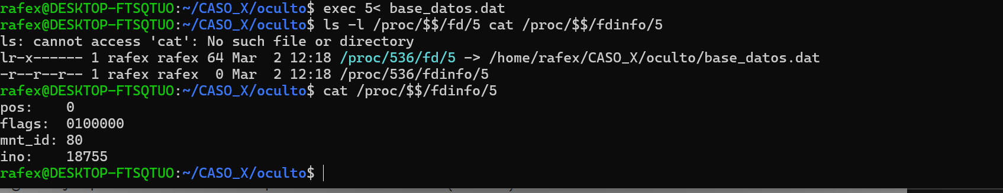
4.4 Avance del cursor y persistencia en memoria
comandos:
- IFS= read −r linea <&5
- echo "Dato extraído: $linea"
- cat /proc/$$/fdinfo/5

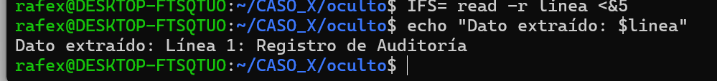
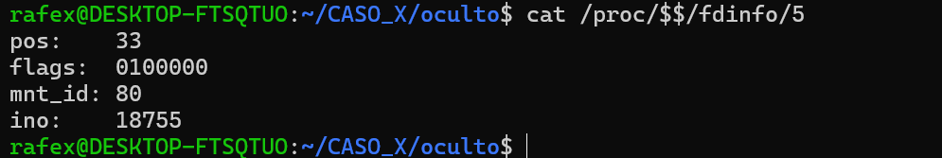

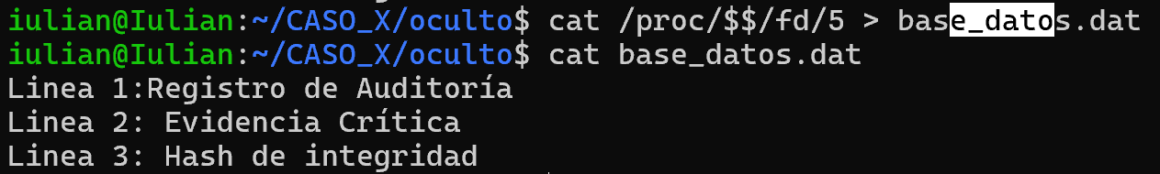

FASE 5: Persistencia y el “Archivo Fantasma”

5.1 Generación del escenario de intrusión
comando:
> exec 3> log_secreto.dat
> rm log_secreto.dat
> echo "Archivo unlinked. Iniciando persistencia en memoria..."
> while true; do
> echo "Evidencia exfiltrada: $(date)" >&3
> sleep 2
> done
> ) &

5.2 Investigación forense mediante lsof

comando: lsof | grep deleted
La barra vertical es una tubería (pipe) que sirve para concatenar instrucciones y comandos. Grep sirve para buscar un comando por su nombre.

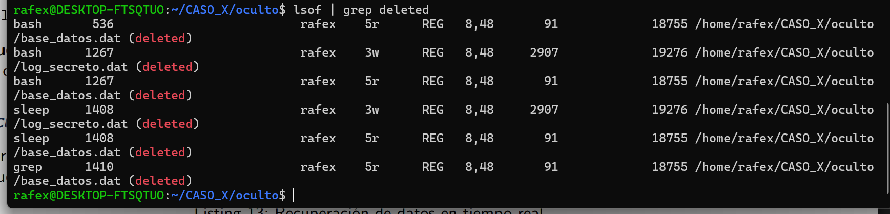
5.3 Recuperación física de la evidencia
comandos:
- tail −f /proc/1234/fd/3
- CTRL+C
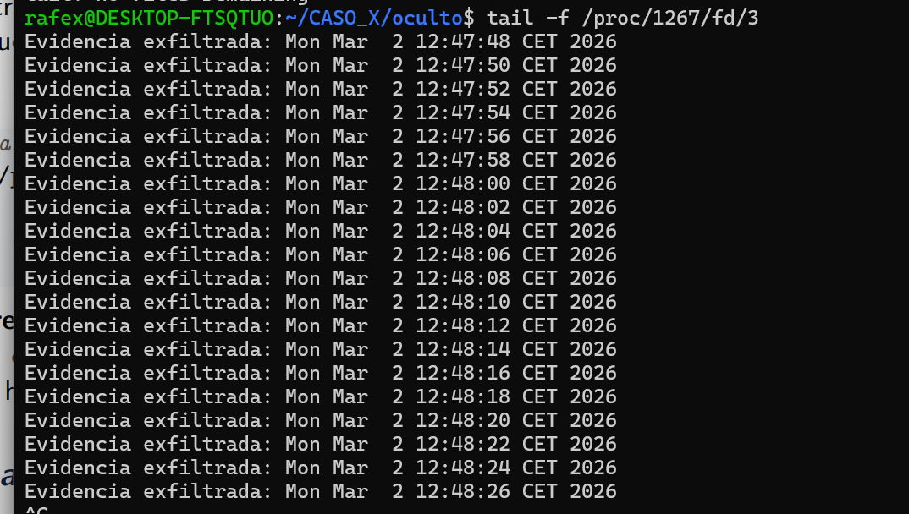
5.4 Finalización y limpieza
comando:
+ kill 1234

FASE 6: Reto avanzado - Herencia y cursores compartidos

6.1 Contexto teórico: La persistencia del cursor

6.2 El Experimento de sincronía
comandos:
- echo "1234567890" > compartido.txt 3
- exec 6< compartido.txt
- read −n 2 −u 6 dato1
- echo "Padre leyó: $dato1"

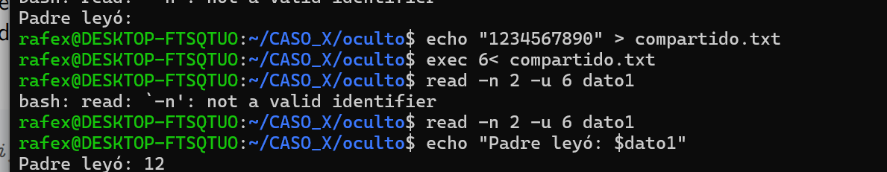
6.3 Invocación del proceso hijo (Subshell)
comandos:
(
> read -n 2 -u 6 dato_hijo
> echo "El hijo leyó: $dato_hijo"
> )

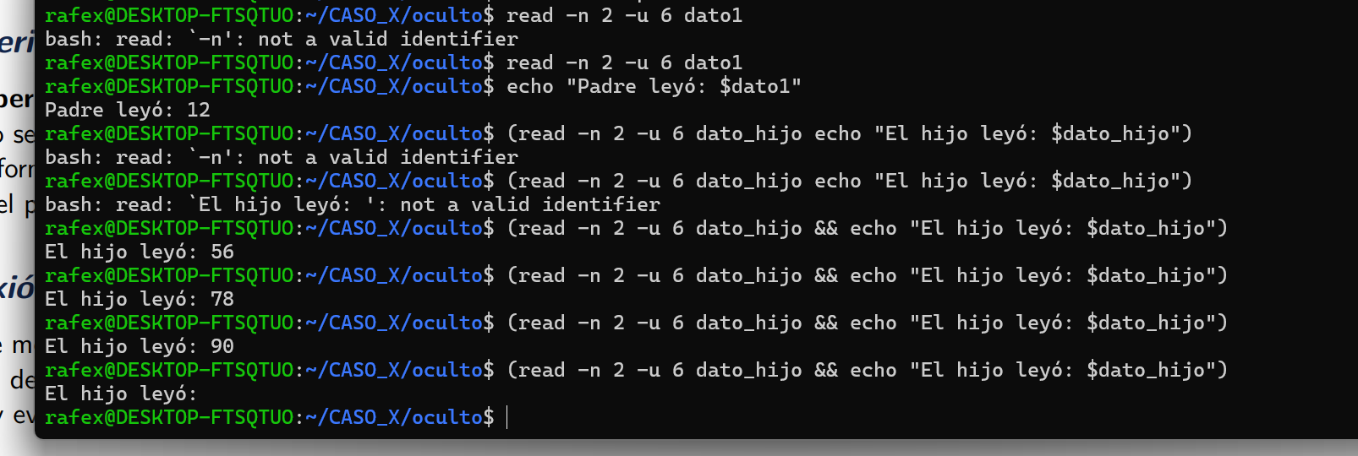

6.4 Verificación en el Kernel (/proc)
comando: cat /proc/$$/fdinfo/5
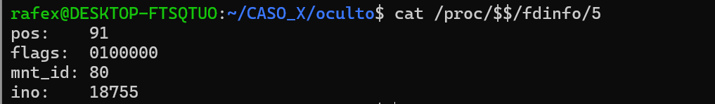

Pestaña 2

